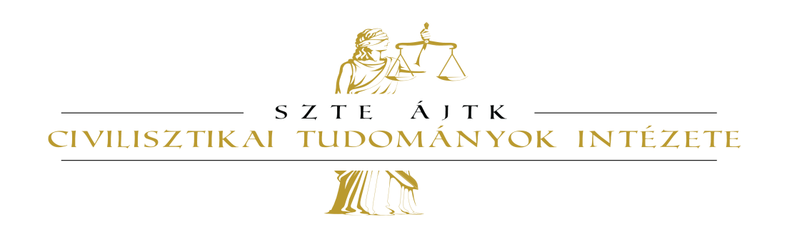
Az SZTE ÁJTK Civilisztikai Tudományok Intézete
és az
MTA SZAB Jogtudományi Szakbizottság Gazdasági Jogi Munkabizottság
meghívja Önt és kollegáit

A társasági jog múltja, jelene, jövője című

2018. szeptember 19. napján, 10.00 órakor megrendezésre kerülő

konferenciára

PROGRAM
Helyszín: SZAB Székház (Szeged, Somogyi u. 7.)

10.00 – 10.10 Köszöntő
Görög Márta

10.10 – 10.20 Megnyitó
Farkas Csaba

10.20 – 10.40
Duxné Velcsov Katalin
A cégformák változásai

10.40 – 11.00
Czene Klára
Gondolatok a cégjog fejlődéséről a cégbírósági eljárás tükrében
11.00 – 11.20
Miskolczi Bodnár Péter
Társaság alapítás 1988-2018

11.20 - 11.40
Nochta Tibor
A magánjogi felelősség újabb útjairól a társasági jogban

11.40 – 12.00
Pázmándi Kinga
Az üzletrész, mint eszmei dolog

12.00 – 12.20
Szegedi András
Gondolatok a gazdasági társaságok tőkevédelmének fejlődéséről

12.20 – Ebéd

13.30 – 13.50
Bodzási Balázs
A társasági szerződés jogi jellege, különös tekintettel az érvénytelenségre.
13.50- 14.10
Szabó Gabriella
Társasági jogi változások az ügyvéd szemével

14.10.- 14.30
Farkas Csaba
Az üzletrész történeti megközelítésben

Kérjük, a rendezvényen való részvételi szándékát 2018. szeptember 12. napjáig
az alábbi linkre megküldött válaszával jelezze!

